DaTSCAN, metod- och arbetsbeskrivning

Revidering i denna rutin
Tillfällig förlängning 6 månader. Senast innehållsgranskad 2024-02-02.
Tidigare kommentarer:
- Nya instruktioner avseende utsättning och dokumentering av mediciner.
- Uppdaterade instruktioner om utvärdering och sparade bilder.

Innehållsförteckning
Medicinsk bakgrund 2
Radiofarmakon och princip 4
Tillvägagångssätt 4
Bokning och kallelse 4
Förberedelser före undersökning 5
Patientförberedelser på kliniken 5
Administration av radiofarmakon 5
Bildtagning NM/CT 870 CZT 6
Bildtagning NM/CT 670 Pro 6
Insamlingsparametrar 7
Bearbetning efter genomförd undersökning 7
Dokumentation 9
Tidsåtgång 9
Prioritering 9
Tolkning av undersökning 9
Felkällor 10
Medicinska komplikationer 10
Dosimetri 10
Arbetsgrupp 11
Bilagor 11
Referenser och relaterad information 11

Syfte
Denna rutin beskriver bakgrundsinformation, genomförande och tolkning av DaTSCAN. Dokumentet utgör Metod- och arbetsbeskrivning.
Undersökningskod
713000 NM DaT-scan
713000I NM DaT-scan, injektion
713704 NM DaT-scan, SPECT

Medicinsk bakgrund
Parkinsons sjukdom orsakas av en förlust av nervceller i substantia nigra och basala ganglier. Nervcellsdöden innebär en minskad produktion av dopamin i striatum. Sjukdomen leder till att patienten får besvär av ofrivilliga skakningar samt blir stel och får svårt att starta rörelser.
DaTSCAN används för att detektera förlust av funktionsdugliga dopaminerga nervterminaler i striatum. Anatomiskt består striatum av nucleus caudatus och putamen.
Ioflupan är en substans som binder sig till ett transportprotein i de nervceller som använder sig av signalsubstansen dopamin i striatum. Upptaget är nedsatt hos patienter med Parkinsons sjukdom till skillnad från patienter med essentiell tremor där upptaget är normalt. Det syns ingen skillnad i upptag hos patienter med idiopatisk Parkinsons sjukdom eller andra Parkinsonliknande syndrom (s.k. ”Parkinson plus”).
Indikationer
- Kartläggning av dopaminerga strukturer i basala ganglierna.
- Särskilja essentiell tremor från Parkinsons sjukdom.
- Särskilja Alzheimers sjukdom från Lewy body demens.
Kontraindikationer
Absoluta kontraindikationer: Inga
Relativa kontraindikationer:
- Överkänslighet mot den aktiva substansen eller mot något hjälpämne.
- Annan nuklearmedicinsk undersökning två dygn före den aktuella.
- Graviditet eller amning. Se rutin: Gravida och ammande patienter vid nuklearmedicinska undersökningar
Mediciner som kan påverka bilden
Läkemedel som binds till dopamintransporter med hög affinitet kan interferera vid bilden med DaTSCAN. Det är önskvärt att dessa läkemedel sätts ut inför undersökningen för att undvika falskt positivt eller negativt resultat. Det är alltid remittenten som tar ställning till vilka av följande mediciner som kan sättas ut, detta för att undvika allvarliga biverkningar i samband med medicinutsättning.
ATC-Grupp | Aktiv substans | Utsättning innan bildtagning | Påverkan på upptaget
Centralt verkande medel
S01HA01 | Kokain | 1 dag | Minskat
N06BA02 | Dexamfetamin | 2 dagar | Minskat
N06BA03 | Metamfetamin | 1 dag | Minskat
A08AA51 | Fentermin | 5 dagar | Minskat
C01CA26, R03CA02 | Efedrin | 1 dag | Minskat
N06BA04 | Metylfenidat | 1 dag | Minskat
N06BA11 | Dexmetylfenidat | 1 dag | Minskat
N06BA07 | Modafinil | 3 dagar | Minskat
N06BA13 | Armodafinil | 3 dagar | Minskat
Opioider
N01AH01, N02AB03 | Fentanyl | 2 dagar | Minskat
N02AJ09, N02AJ06 | Kodein | 1 dag | Minskat
Neuroleptika
N05AD01 | Haloperidol | 5 dagar | Minskat
Antidepressiva medel
N06AX12 | Bupropion | 5 dagar | Minskat
N06AB06 | Sertralin | 6 dagar* | Möjligen minskat
N06AB04 | Citalopram | 8 dagar* | Möjligen minskat
N06AB10 | Escitalopram | 8 dagar* | Lätt ökat upptag
N06AB03 | Fluoxetin | 45 dagar* | Lätt ökat eller oförändrat
N06AB05 | Paroxetin | 5 dagar* | Lätt ökat upptag
N06E06 | Venlafaxin | 3 dagar* | Möjligen minskat upptag
N06AX21 | Duloxetin | 3 dagar* | Möjligen minskat upptag
N06AA04 | Klomipramin | 21 dagar* | Möjligen minskat upptag
Lista av läkemedel som kan påverka upptag av Ioflupan. Utsättning i minst 5 halveringstider bör övervägas.
Det finns motstridande uppgifter huruvida SSRI och vissa andra antidepressiva medel påverkar upptaget av Ioflupan. En del studier uppger ingen påverkan (<10% ändring i upptagsintensitet) eller lätt upptagsökning, men det finns enstaka rapporter som uppger möjligen signifikant upptagsminskning. Utsättning av dessa (markerade med *) kan således inte kategoriskt rekommenderas, men kan övervägas i individuella fall, framför allt vid tveksamt resultat.
Läkemedel som vid kliniska studier inte har visats påverka bildkvaliteten med DaTSCAN inkluderar dopaminagonister, MAO-B hämmare, dekarboxylashämmare, COMT-hämmare, adamantanderivat och antikolinergika medel. Behandling med dessa kan därför fortsätta om så önskas.

Radiofarmakon och princip
- I-123-ioflupan (DaTSCAN), intravenös injektion.

Tillvägagångssätt

Bokning och kallelse
Brev om tidsbokning och kontraindikationer mot Kaliumjodid
- Skickas direkt när remissen är prioriterad.
- Patienten uppmanas att ringa bokningen (tfn 35366) för att meddela eventuella kontraindikationer mot Kaliumjodid (KI) och att boka en tid.
- En anteckning (Bilaga) görs i Enterprise Imaging Scheduling med listan av eventuella kontraindikationer. Anteckna även om det inte finns några.
- Bokningsansvarig noterar i undersökningsanmärkning: ”KI OK” eller ”EJ KI” beroende på förekomst av kontraindikationer. I tveksamma fall tillfrågas läkare.
- Efter telefonsamtalet skickas kallelsen med post (finns i Enterprise Imaging Scheduling)
  - Kaliumjodidtabletter: skickas med kallelsen om det inte finns kontraindikation
Strålskyddsinformation
- Finns i Agfa Scheduling och skickas med kallelsen.
- Se även Restriktioner umgänge efter injektion
Kaliumjodid
Ska ges till alla patienter om de inte har kontraindikationer, se nedan.
För att minska undersökningstiden för patienten är det möjligt att skicka Kaliumjodidtabletter med post, förutsatt att den som bokar pratat med denne först.
Se rutin: Läkemedelshantering gällande poliklinisk patient.
Dosering: 130 mg (2 x 65 mg) cirka 2 timmar före injektion (1-4 timmar är acceptabelt).
Kontraindikationer för Kaliumjodid
Absoluta
- Obehandlad överproduktion av sköldkörtelhormon (hypertyreos)
- Tyreoideacancer där man överväger behandling med radiojod (I-131)
- Dermatitis herpetiformis (glutenintolerans/celiaki med hudpåverkan)
- Hypokomplementär vaskulit (sällsynt inflammation av blodkärlen)
Relativa
- Laktosintolerans (2 tabletter Kaliumjodid innehåller totalt cirka 80 mg laktosmonohydrat). Patienten får ta receptfritt laktaspreparat.
Tidsschema
Kaliumjodid tas cirka 2 timmar (1-4 timmar är acceptabelt) före radiofarmakoninjektion om patienten fick tabletten hemskickad. Om kaliumjodid är indicerad men inte hemskickad bör patienten komma minst 1 timme innan injektion för att kunna få tabletten.
Bildtagning 3 timmar efter injektion.
Bildtagningstid cirka 25 minuter (SU/Ö) eller cirka 33 minuter (SU/S).

Förberedelser före undersökning
- Nästa veckas bokade patienter kontrolleras på onsdagar av den som kör DaTSCAN.
- Radiofarmakon beställs av isotoplabansvarig
- Beställningen noteras i Enterprise Imaging Scheduling.
- Framförhållning som övrig I-123 preparat, v.g. se ”Deadline-listan” på bokningen.
- Radiofarmakon levereras dagen innan undersökning som ”extended DaTSCAN”.
  - Leveransdagar: tisdag - fredag

Patientförberedelser på kliniken
- Informera om stråldos och strålskydd.
- Fråga om patienten tar något läkemedel som kan påverka bilden (opioider, lugnande, antidepressiva, ADHD-medicin eller missbruksmedel, se tabell ovan). Dokumentera i journalbladet.
- Informera patienten om att det kan göra ont i armen och att man kan få huvudvärk.
- Sätt en PVK (enligt anvisning i Vårdhandboken) eller kontrollera befintlig.

Administration av radiofarmakon
Långsam intravenös injektion (under cirka 1 min) av 110-185 MBq I-123-ioflupan (DaTSCAN) minst 3 timmar innan bildtagning.
- Kontrollera aktivitetsmängden i sprutan innan och efter injektionen.
Dokumentera given dos i journalbladet.
- Injicera intravenöst och säkerställ med 10 ml NaCl att all aktivitet har administrerats.
- Avlägsna sedan PVK.
- Se rutin för extravasala injektioner med radioaktivt ämne
- Se rutin för dekontaminering

Bildtagning NM/CT 870 CZT
Protokoll
DATSCAN
Tomografi
- Placera detektorerna i vertikal H-mode genom att trycka UNLOAD.
- Placera huvudhållaren under madrassen vid markeringen på britsen. Huvudhållaren måste vara rakt placerad och exakt vid den markerade linjen. Placera tillhörande DaTSCAN-kudde i huvudhållaren.
- Markera patienten i listan och välj protokollet ACQUIRE PROTOCOL TOMO APPLY
- Avlägsna alla metallföremål kring huvudet.
- Placera patienten med huvudet rakt och centrerat i huvudhållaren. Se till att patienten ligger bekvämt och kan slappna av med nacken och axlarna, en liten skumgummikudde under nacken kan hjälpa. Knäkudde går bra om patienten vill ha.
- Fixera huvudet med band för pannan.
- Fixera armarna med armstöd.
- Tryck SET för att flytta patienten till startläge.
- Förklara att det är viktigt att ligga helt stilla och att detektorerna kommer att komma nära ansiktet.
- Se till att båda detektorerna är aktiverade på handkontrollen och dra ihop dem så att de är så nära patienten som möjligt. Detektorerna måste flyttas samtidigt och exakt lika mycket så att hjärnan är centrerad.
- Rotera med hjälp av handkontrollen detektorerna ett halvt varv runt patientens huvud (så att den andra detektorn kommer ovanför näsan) och kontrollera att de inte kolliderar med patient eller brits.
- Tryck GO för att starta bildtagningen.

Bildtagning NM/CT 670 Pro
Kollimator
ELEGP
Protokoll
DATSCAN
Tomografi
- Lägg patienten på britsen med huvudet i det speciella huvudstödet.
- Fixera huvudet så att det ligger så rakt som möjligt. Sätt ett band över pannan.
- Använd de små grå kilkuddarna om det behövs.
Försök att få patienten att slappna av i axlarna så mycket som det går, så att britsen kan köras in några extra centimeter om det går.
- Kör detektorerna så nära patientens huvud som möjligt och rotera ett varv, för att kontrollera så detektorerna inte kör in i patient eller brits.
- Kontrollera att patienten ligger i isocenter (i hörselgångshöjd) så att basala ganglierna är med. Har patienten stöd under huvudet kan britshöjden behöva justeras.
- Båda kollimatorerna ska köras in lika mycket så de är på samma avstånd ifrån patienten, annars får man problem när man försöker rotera dem och det påverkar rekonstruktionen.

Insamlingsparametrar
Länk till insamlingsparametrar. (arbetsutkast på SharePoint-ytan Nuklearmedicinska sektionen)
Kommande huvuddokument med samtliga inställningar länkas senare.

Bearbetning efter genomförd undersökning
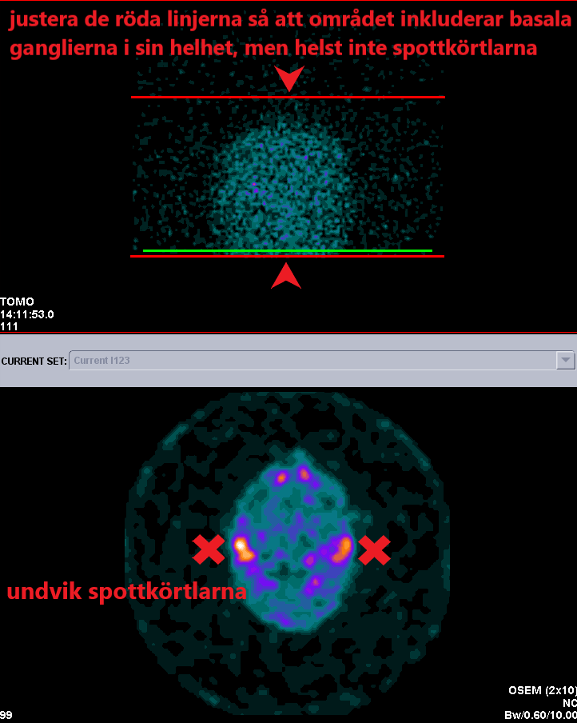
- Markera patienten i Xeleris.
- Rekonstruera i DatQuant.
- Kontrollera rörelse:
  - Original: patienten legat still, rörelse under 1 pixel
  - Corrected: rörelse >1 pixel i en riktning
  - Komplex, långvarig, kraftig rörelse: gör om bildinsamlingen
- Välj området för rekonstruktion:
  - spottkörtlarna ska helst ligga utanför rekonstruktionsområdet
  - Kontrollera att de basala ganglierna ligger inom ROI:en
- Attenueringskorrektion med Chang:
  - Kontrollera att ROI följer hjärnan så gott som det går och att hjärnan ligger innanför ROI:en. Tryck Proceed.
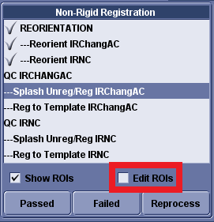
- Kontrollera att ROI:ar över basala ganglierna är rätt placerade. Justera vid behov genom att markera Edit ROIs. Tryck Accept när du är nöjd.
- Tryck Passed. Kontrollera igen i nästa steg och tryck Passed.
- Fyll i rutan som kommer upp:
  - Collimator Name: LEHR
  - Dose: aktuell dos
  - Radiopharmaceutical: DaTscan
- Tryck OK.
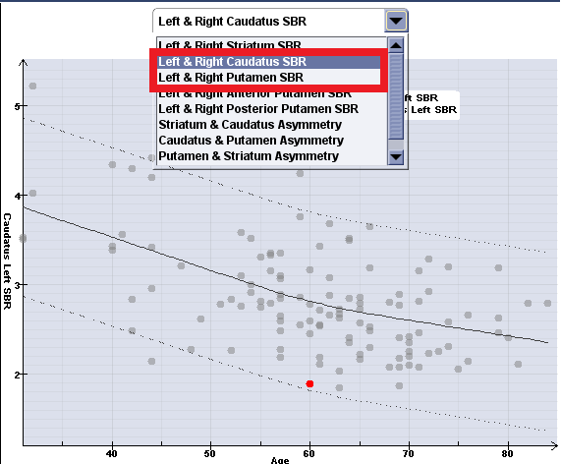
- Kontrollera att statistiken till höger på skärmen samt tabellen under bilderna syns och är ifyllda.
  - Man kan bedöma bilden som godtagbar så länge countsen överstiger 1 000 000
- Spara bilder:
  - Välj statistik Left & Right Caudatus SBR
  - Ta Print Screen och namnge filen: Result Caudatus
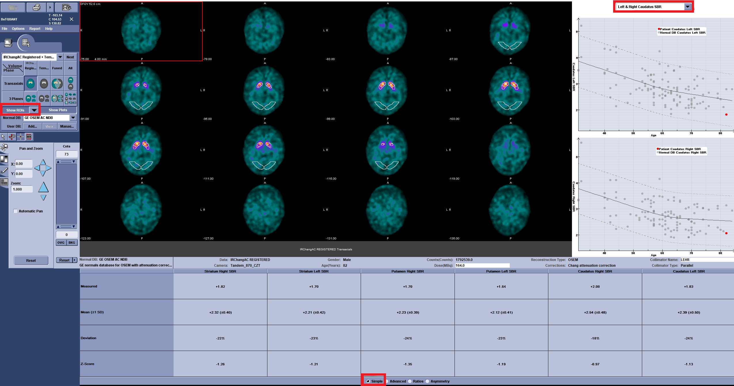
  - Ändra statistik i rullistan till Left & Right Putamen SBR
  - Ta bort ROI:arna runt basala ganglierna genom att trycka på Show Roi
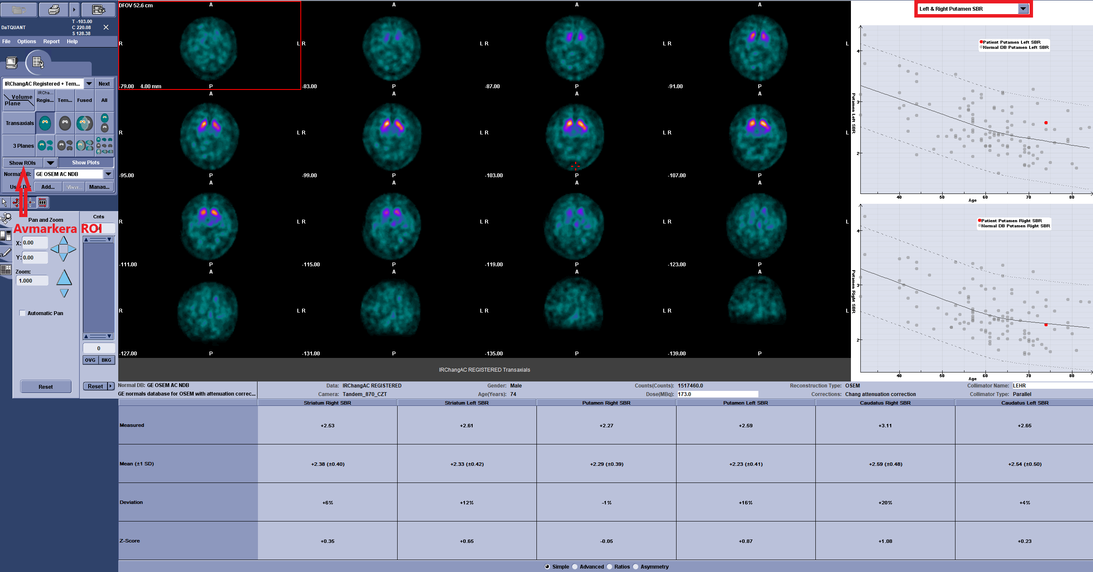
  - Ta Print Screen och namnge filen: Result Putamen
- Tryck på krysset och välj Yes när programmet frågar om du vill spara.
- Spara som DaTQUANT RESULTS

Dokumentation
- Klicka på knappen ”Agfa BFR” i Xeleris. Studien skickas då automatiskt till granskning och till BFR (Bild och Funktions Registret) för arkivering.
- Efter arkivering: Se till så ikonen ”CD-skivan” visas vid patientnamnet.

Tidsåtgång
Arbetsmoment | Tid | Personal
Injektion | Cirka 15 minuter | 1 biomedicinsk analytiker/röntgensjuksköterska
Intervall mellan injektion och bildtagning | 3 timmar
Bildtagning | Cirka 25 minuter på SU/Ö  Cirka 33 minuter på SU/S | 1 biomedicinsk analytiker/röntgensjuksköterska
Totalt | Cirka 4 timmar

Prioritering
Se även ”Remissprioritering Nuklearmedicin”
Prioriteringsgrad: Inom 6 - 8 veckor.
Undersökningsanmärkning: Ta ställning till Kaliumjodid för thyroideablockering: ”KI prel OK”. Om kontraindikation finns i remissen skriv: ”EJ KI” VGR-ID
Bokningen tar alltid kontakt med patienten avseende kontraindikationer för Kaliumjodid. Efter kontakten ändrar bokningen texten i undersökningsanmärkning till ”KI OK” eller ”EJ KI” om någon kontraindikation föreligger.

Tolkning av undersökning
Svaret består av två delar. I första delen beskrivs upptagsfördelning i striatum (putamen och caput nuclei caudati) och eventuell asymmetri. Andra delen av utlåtandet består av bedömningen. Bedömningen ska vara så kortfattad som möjligt.
Svarsmall
Finns i Agfa Enterprise Imaging
Normal:
(185 MBq 123-I-ioflupan.)
UNDERSÖKNINGSFYND
Ordinärt upptag i putamen och nucleus caudatus bilateralt tydande på normal presynaptisk dopaminerg aktivitet.
BEDÖMNING
Inga hållpunkter för Parkinsons sjukdom / Parkinson plus / Lewy-body demens.
Patologisk:
(185 MBq 123-I-ioflupan.)
UNDERSÖKNINGSFYND
Nedsatt presynaptisk dopaminerg aktivitet i putamen / nucleus caudatus på […] sida.
BEDÖMNING
Bild förenlig med Parkinsons sjukdom / Parkinson plus / Lewy-body demens.

Felkällor
- Inte hela hjärnan avbildad
- Rörelseartefakter
- Hög aktivitet i spottkörtlarna försvårar visuell bedömning
- Läkemedel som binds till dopamintransporter med hög affinitet kan interferera vid bilden med DaTSCAN. Kolla i journalbladet om patienten tar någon av mediciner som finns i tabellen ovan
- Extravasation av radiofarmakon
  - Vid mycket låga counts (<1 000 000) kontrollera injektionsstället under kameran.

Medicinska komplikationer
- Eventuell extravasal injektion eller tromboflebit i samband med nålsättning.
  - Se rutin för extravasala injektioner med radioaktivt ämne

Dosimetri
Data från produktresumé:
Jod-123 har en fysikalisk halveringstid på 13,2 timmar. Den sönderfaller med emission av gammastrålning med en huvudsaklig energi på 159 keV och röntgenstrålning på 27 keV.
Effektiv dos efter administrering av en 185 MBq DaTSCAN-injektion är 4,63 mSv (för en 70 kg person). Data gäller vid normal farmakokinetik. När njur- eller leverfunktionen är nedsatt kan den effektiva dosen och stråldosen till organen öka. V.g. se nedanstående tabell.
Målorgan | Absorberad stråldos  µGy/MBq
Binjurar  Benytor  Hjärna  Bröst  Gallblåsevägg  Magtarmkanalen  Magvägg  Tunntarmsvägg  Tjocktarmsvägg  (Övre tjocktarmsvägg  (Nedre tjocktarmsvägg  Hjärtvägg  Njurar  Lever  Lungor  Muskler  Esofagus  Äggstockar  Bukspottkörtel  Röd benmärg  Spottkörtlar  Hud  Mjälte  Testiklar  Tymus  Sköldkörtel  Urinblåsevägg  Livmoder  Övriga organ | 17,0  15.0  16,0  7,3  44,0  12.0  26,0  59,0  57,0)  62,0)  32,0  13.0  85,0  42,0  8.9  9,4  18,0  17,0  9.3  41,0  5.2  26.0  6.3  9.4  6.7  35.0  14.0  10.0
Effektiv dos (μSv/MBq) | 25,0
Ref.: Publication 128 of the Annals of ICRP (Radiation dose to Patients from Radiopharmaceuticals: A Compendium of Current Information Related to Frequently Used Substances, 2015
De angivna värdena förutsätter urinblåsetömning med 4,8 timmars intervall och adekvat thyreoideablockering. Frekvent urinblåsetömning skall uppmuntras efter dosintaget för att minimera strålningsexponering.

Ansvar
- Medarbetare ansvarar för att sätta sig in i och efterleva rutinen.
- Linjechef ansvarar för att tillkännage rutinen och följa upp efterlevnad.
- Verksamhetschef ansvarar för ledningssystemet.

Uppföljning, utvärdering och revision
- Avsteg från rutinen av betydelse för journalföring dokumenteras i Agfa.
- Felhändelser eller risk för fel rapporteras i MedControlPRO.

Arbetsgrupp
Anna Dudás, vårdenhetsöverläkare
Carina Höök, röntgensjuksköterska
Nesrin Abd El-Rahman, biomedicinsk analytiker
Rebecka Larsson, biomedicinsk analytiker
Rossana Fridlizius, biomedicinsk analytiker
Ylva Surać, sjukhusfysiker

Bilagor
Länk till rutin DaTSCAN, skintigrafi, info till remittent

Referenser och relaterad information
EANM European Nuclear Medicine Guide, ”Presynaptic Dopaminergic Imaging”
S. Morbelli et al., EANM practice guideline/SNMMI procedure standard for dopaminergic imaging in Parkinsonian syndromes 1.0 Eur J Nucl Med Mol Imaging 47, 1885–1912 (2020). https://doi.org/10.1007/s00259-020-04817-8
Y Chahid, et al., A systematic review of the potential efects of medications and drugs of abuse on dopamine transporter imaging using [¹²³I]I-FP-CIT SPECT in routine practice Eur J Nucl Med Mol Imaging 50, 1974–1987 (2023) https://doi.org/10.1007/s00259-023-06171-x
MK Kanani et al., Misdiagnosis of dementia with Lewy bodies due to venlafaxine Progress in Neurology and Psychiatry I Vol. 26 Iss. 2 (2022) https://doi.org/10.1002/pnp.742
Drug interactions with Ioflupane I123, Drugs.com

